VĂN PHÒNG CHÍNH PHỦ

TÀI LIỆU ĐẶC TẢ
API THANH TOÁN VIỆN PHÍ

Ngày cập nhật 10/08/2020

MỤC LỤC
MỤC LỤC 2
I. Tổng quan 4
1.1 Mục tiêu 4
1.2 Quy trình thanh toán 4
1.3 Mô hình kết nối 6
II. API DO BỆNH VIỆN XÂY DỰNG 7
1. API tra cứu thông tin thanh toán viện phí (API do BV xây dựng) 7
1.1 Thông tin về nội dung đầu vào API: 7
1.2 Kết quả trả về khi request lấy dữ liệu API 7
2. API nhận kết quả thanh toán hồ sơ từ Cổng DVCQG (Bệnh viện xây dựng API để cổng DVCQG gọi) 10
2.1 Thông tin về nội dung đầu vào API: 11
2.2 Kết quả trả về khi request API 13
III. API DO CỔNG DVCQG XÂY DỰNG 14
1. API lấy token trước khi gọi các dịch vụ của cổng DVCQG (Mỗi token có giá trị trong vòng 24h): 14
2. API lấy biên lai thanh toán từ cổng DVCQG 14
2.1 Kết quả trả về khi request API 15
IV. Bảng mã lỗi khi gọi API cổng DVCQG qua trục VDXP 16

DANH MỤC CÁC TỪ VIẾT TẮT

STT | VIẾT TẮT | Ý NGHĨA
 | DVCQG | Dịch vụ công Quốc gia
 | BV | Bệnh viện

Tổng quan

Mục tiêu
- Tài liệu hướng các bệnh viện (BV) kết nối cho việc thanh toán viện phí Cổng DVCQG

Quy trình thanh toán
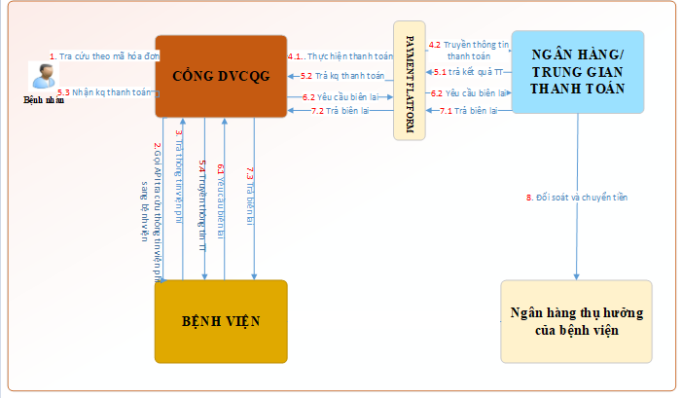
Hình 1: Quy trình thanh toán
- Mô tả quy trình
Bước | Mô tả | Tác nhân/hệ thống
0 | Bắt đầu
1 | Tra cứu theo mã hóa đơn viện phí (bệnh nhân được cung cấp hóa đơn khi đăng ký dịch vụ khám chữa bệnh tại bệnh viện) | Bệnh nhân, Cổng DVCQG
2 | Cổng DVCQG gọi API tra cứu thông tin viện phí sang bệnh viện | Cổng DVCQG
3 | Trả về cổng DVCQG thông tin viện phí | Bệnh viện
4 | Thực hiện thanh toán:  - 4.1 Bệnh nhân thực hiện thanh toán  - 4.2 Payment platform truyền thông tin thanh toán cho ngân hàng/TTGT | Bệnh nhân  Payment platform  Trung gian thanh toán
5 | Trả kết quả thanh toán:  - 5.1 Ngân hàng/TGTT trả kết quả thanh toán cho payment platform  - 5.2 Payment platform trả thông tin thanh toán cho cổng DVCQG  - 5.3 Cổng DVCQG hiển thị thông tin thanh toán cho bệnh nhân  - 5.4 Cổng DVCQG truyền thông tin thanh toán và biên lai cho bệnh viện | Cổng DVCQG  Payment platform  Trung gian thanh toán
6 | Yêu cầu biên lai:  - 6.1 Bệnh viện yêu cầu biên lai tới cổng DVCQG  - 6.2 Cổng DVCQG yêu cầu biên lai tới payment platform  - 6.3 Payment platform yêu cầu biên lai tới NH/TGTT | Bệnh viện  Cổng DVCQG  Payment platform  Trung gian thanh toán
7 | Trả biên lai  - 7.1 NH/TGTT trả biên lai cho Payment platform  - 7.2 Payment platform trả biên lai cho cổng DVCQG  - 7.3 Cổng DVCQG trả biên lai cho bệnh viện | Bệnh viện  Cổng DVCQG  Payment platform  Trung gian thanh toán
8 | Ngân hàng/TTGT thực hiện đối soát và chuyển tiền với ngân hàng thụ hưởng của bệnh viện | Ngân hàng/TTGT  Ngân hàng thụ hưởng của bệnh viện

Mô hình kết nối
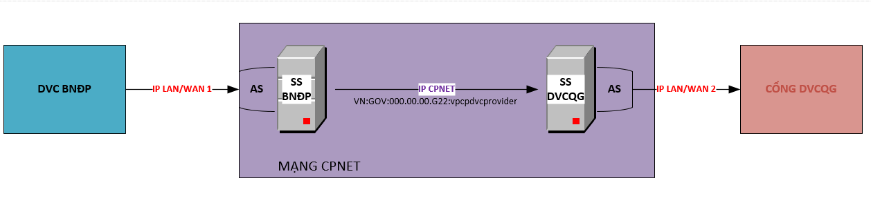
Hệ thống các API trao đổi, chia sẻ dữ liệu cần đi qua Nền tảng tích hợp, chia sẻ dữ liệu (VDXP) được phát triển từ Trục liên thông văn bản quốc gia, các nội dung kỹ thuật bao gồm:
- Bộ công an cần kết nối thông đến mạng truyền số liệu chuyên dụng – CPNET như hình vẽ ở dưới, để kết nối được đến mạng này thì cần có văn bản đề nghị kết nối gửi đến VPCP.
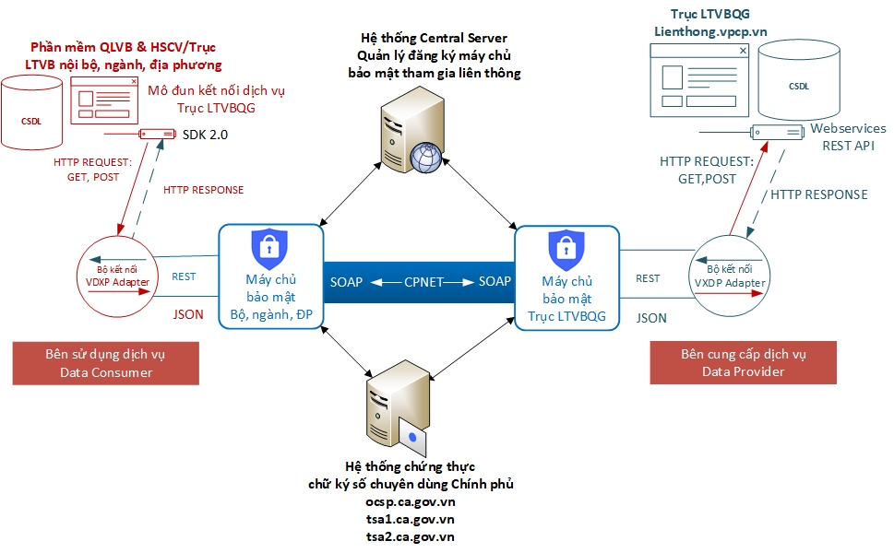
- Thiết lập, cài đặt máy chủ bảo mật kết nối (SS – Secure Server) để kết nối với Cổng Dịch vụ công quốc gia hoặc thiết lập máy chủ bảo mật mới theo tài liệu hướng dẫn tại support.chinhphu.vn.
- Cấu hình máy chủ bảo mật kết nối với Cổng dịch vụ công quốc gia theo hướng dẫn của Văn phòng Chính phủ, tài liệu tại: https://dichvucong.gov.vn/p/home/huong-dan-bo-nganh-dia-phuong.html

API DO BỆNH VIỆN XÂY DỰNG

API tra cứu thông tin thanh toán viện phí (API do BV xây dựng)
- Bệnh viện xây dựng API tra cứu thông tin thanh toán viện phí của BN để cổng DVC Quốc gia gọi:
- Đường dẫn: ADAPTER_URL + /bvtracuuthanhtoanvp
- Method: POST
- Input:
  - Header:
    - Content-Type = “application/json”
    - Charset = "utf-8"

  - Body: {
<Mẫu bản tin JSON mục 1.1.1>
}

- Ouput:
  - Nội dung trả về sau khi nhận được hồ sơ

1.1 Thông tin về nội dung đầu vào API:
- Phương thức bvtracuuthanhtoanvp tra cứu các thông tin thanh toán của hồ sơ

STT | Tên trường |  | Định danh | Mô tả |  |  | Yêu cầu
Nội dung đầu vào
1 |  | MaHoSo | String | Mã biên lai thu tiền viện phí của BN  Quy tắc:  G18-Mã bệnh viện-Mã hồ sơ/Số giấy thu tiền/biên lai của bệnh viện |  |  |  | Bắt buộc

1.1.1 Ví dụ cấu trúc JSON:

 | {
 |  | "MaHoSo":"G18- 01010-1911040001" | Bắt buộc
 | }

Kết quả trả về khi request lấy dữ liệu API
Các tham số trả về khi thực hiện gọi API:
error_code: -1| 0 | 1(Trong đó: 0 là không có thanh toán,1 là Mã biên lai có chờ thanh toán, -1 là các trạng thái khác là lỗi )
message: Giá trị trả về khi thực hiện các API lấy dữ liệu

1.2.1 Mô tả cụ thể bản tin đầu ra của API với trường hợp Hồ sơ có chờ thanh toán (error_code=1) :
Tên trường | Kiểu dữ liệu | Độ dài tối đa | Bắt buộc | Mô tả
MaTraCuuTT | String | 255 | Bắt buộc | Là mã bệnh viện sinh ra mỗi khi API tra cứu ra có kết quả viện phí có chờ thanh toán.  Các sinh MaTraCuuTT như sau:  MaTraCuuTT=MaBienLai + yymmddhhmmss  VD: Mã hồ sơ cổng DVC truyền xuống để tra cứu là : 001-1911040001  Thời gian API được gọi là: 15h45p50s ngày 01 tháng 04 năm 2020 .  MaTraCuuTT = G18- 01010-1911040001-201104010102
MaDichVu | Number | 5 | Bắt buộc | Mã dịch vụ  1: Viện phí
MaHoSo | String | 255 | Bắt buộc | Mã hồ sơ bệnh án
MaBenhNhan | String | 255 | Không bắt buộc | Mã bệnh nhân
TKThuHuong | String | 255 | Bắt buộc | Số tài khoản thụ hưởng được mở tại Ngân hàng
MaNHThuHuong | String | 255 | Bắt buộc | Mã ngân hàng thụ hưởng.
TenTKThuHuong | String | 255 | Bắt buộc | Tên tài khoản thụ hưởng được mở tại Ngân hàng/Kho bạc nhà nước.
MaBenhVien | String | 255 | Không bắt buộc | Mã bệnh viện theo danh mục được thống nhất
TenBenhVien | String | 255 | Không bắt buộc | Tên bệnh viện
NgayThongBao | String | 255 | Không bắt buộc | Ngày ra quyết định thu viện phí  Định dạng: yyyyMMdd
NoiDungThanhToan | String | 255 | Bắt buộc | Nội dung thanh toán viện phí
HoTenBenhNhan | String | 255 | Bắt buộc | Họ và tên bệnh nhân
SoCMNDBenhNhan | String | 255 | Không bắt buộc | Số CMND/MST/HC bệnh nhân
DiaChiBenhNhan | String | 255 | Không bắt buộc | Địa chỉ của bệnh nhân
HuyenBenhNhan | String | 255 | Không bắt buộc | Huyện của người nộp
TinhBenhNhan | String | 255 | Không bắt buộc | Tỉnh của người nộp
TongTien | String | 255 | Bắt buộc | Tổng tiền BN cần thanh toán
DSKhoanNop | Object |  | Bắt buộc | Danh sách các Nội dung khoản nộp viện phí
- Các trường thông tin chi tiết trong DSKhoanNop:
Tên trường | Kiểu dữ liệu | Độ dài tối đa | Bắt buộc | Mô tả
MaThanhToanVP | String | 255 | Bắt buộc | Mã khoản thanh toán
NoiDung | String | 255 | Bắt buộc | Nội dung các khoản nộp
SoLuong | String | 50 | Bắt buộc | Số lượng
DonGia | String | 255 | Bắt buộc | Đơn giá
SoTien | String | 255 | Bắt buộc | Số tiền phải thanh toán.

1.2.2 Ví dụ giá trị trả về của API khi hồ sơ có trạng thái chờ thanh toán.

{
“MaTraCuuTT”: “G18- 01010-1911040001-201104010102”,
"MaDichVu": "1",
"MaHoSo":" G18- 01010-1911040001",
"TKThuHuong": "37130103415000000",
"MaNHThuHuong": "89701001",
"TenTKThuHuong": "Benh Vien Nhi Trung Uong",
"MaBenhVien": "001",
"TenBenhVien": "Bệnh viện Nhi Trung Ương",
"NgayThongBao": "20201008143212",
"NoiDungThanhToan": "Thanh toan viện phí cho mã biên lai 001-1911040001",
"HoTenBenhNhan": "HOÀNG HỮU HIẾU",
"SoCMNDBenhNhan": "197232879",
"DiaChiBenhNhan": "100A, Thị Trấn Long Bình, Huyện An Phú, Tỉnh An Giang",
"HuyenBenhNhan": "Huyện An Phú",
"TinhBenhNhan": "Tỉnh An Giang",
“TongTien”: “1000000”,
"DSKhoanNop": [
{
“MaThanhToanVP”: “BM-001”,
"NoiDung": "Thanh toan phí khám bệnh",
"SoLuong": "1",
"DuonGia": "300000",
"SoTien": "300000"
}
{
“MaThanhToanVP”: “BM-002”,
"NoiDung": "Thanh toan phí xét nghiệm",
"SoLuong": "2",
"DuonGia": "350000",
"SoTien": "700000"
}
]
}

API nhận kết quả thanh toán hồ sơ từ Cổng DVCQG (Bệnh viện xây dựng API để cổng DVCQG gọi)
- Cổng DVC tỉnh/TP xây dựng API nhận thông tin thanh toán phí, lệ phí của hồ sơ khi người dân, doanh nghiệp thanh toán trên cổng DVCQG:
- Đường dẫn: ADAPTER_URL + /bvnhankqthanhtoanvp
- Method: POST
- Input:
  - Header:
    - Content-Type = “application/json”
  - Body: {
<Mẫu bản tin JSON mục 2.1.1>
}

- Ouput:
  - Nội dung trả về sau khi nhận được bản tin

2.1 Thông tin về nội dung đầu vào API:
- Phương thức bvnhankqthanhtoanvp cập nhật các thông tin thanh toán của cổng DVC Quốc gia

Tên trường | Kiểu dữ liệu | Độ dài tối đa | Bắt buộc | Mô tả
MaTraCuuTT | String | 255 | Bắt buộc | Là mã bệnh viện sinh ra mỗi khi API tra cứu ra có kết quả có viện phí chờ thanh toán.  Mã này được truyền lên cổng Quốc Gia ở API: bvtracuuthanhtoanvp
MaHoSo | String | 255 | Bắt buộc | Mã này trùng với Mã hồ sơ cổng DVCQG gọi xuống truy vấn thông tin thanh toán ở API:  bvtracuuthanhtoanvp
HoTenNguoiNopTien | String | 255 | Không bắt buộc | Họ tên người nộp tiền
SoCMTNguoiNopTien | String | 255 | Không bắt buộc | Số CMT/CCCD người nộp tiền
DiaChiNguoiNopTien | String | 255 | Không bắt buộc | Địa chỉ người nộp tiền
TinhNguoiNopTien | String | 255 | Không bắt buộc | Tỉnh người nộp tiền
HuyenNguoiNopTien | String | 255 | Không bắt buộc | Huyện người nộp tiền
XaNguoiNopTien | String | 255 | Không bắt buộc | Xã người nộp tiền
URLBienlai | String | 255 | Bắt buộc | Url biên lai/chứng từ thanh toán có ký số của NH/TGTT
ThongTinThanhToan | Object |  | Bắt buộc | Danh sách thông tin thanh viện phí tương ứng
- Các trường thông tin chi tiết trong ThongTinThanhToan:
Tên trường | Kiểu dữ liệu | Độ dài tối đa | Bắt buộc | Mô tả
MaThanhToanVP | String | 255 | Bắt buộc | Mã thanh toán VP do bệnh viện truyền từ API bvtracuuthanhtoanvp
ThoiGianThanhToan | String | 255 | Bắt buộc | Thời gian thực hiện giao dịch  yyyyMMddHHmmss
SoTien | String | 255 | Bắt buộc | Số tiền tương ứng với phí, lệ phí của bộ hồ sơ TTHC
TrangThaiThanhToan | Number | 10 | Bắt buộc | Trạng thái thanh toán:  0: chưa thanh toán  1: đã thanh toán

2.1.1 Ví dụ cấu trúc JSON:
 | {
 |  | " MaTraCuuTT ":"001-1911040001-20200101154550", | Bắt buộc
 |  | "HoTenNguoiNopTien":"", | Không bắt buộc
 |  | "SoCMTNguoiNopTien":"", | Không bắt buộc
 |  | "DiaChiNguoiNopTien":"", | Không bắt buộc
 |  | "TinhNguoiNopTien":"", | Không bắt buộc
 |  | "HuyenNguoiNopTien":"", | Không bắt buộc
 |  | "XaNguoiNopTien":"", | Không bắt buộc
 |  | "MaHoSo":"G18- 01010-1911040001", | Bắt buộc
 |  | “URLBienlai”: “http://ip-ss-donvi:8080/XrdAdapter/RestService/forward/ VCBSSO/Bill/viewbill?token=94642fae8bd33791&dstcode= VN:COM:0100112437&providerurl= http://10.1.2.3” | Bat buộc
 |  | "ThongTinThanhToan":[ { | Bắt buộc
 |  | "MaThanhToanVP":"BM-002", | Bắt buộc
 |  | "ThoiGianThanhToan":"20200103154550" | Bắt buộc
 |  | "SoTien":"50000" | Bắt buộc
 |  | "TrangThaiThanhToan":"1" | Bắt buộc
 |  | },
 |  | {
 |  | "MaThanhToanVP":"BM-001", | Bắt buộc
 |  | "ThoiGianThanhToan":"20200103154550", | Bắt buộc
 |  | "SoTien":"300000", | Bắt buộc
 |  | "TrangThaiThanhToan":"1" | Bắt buộc
 |  | } ]
 | }
*/ Lưu ý:
Để download được URL biên lai qua trục VDXP, Bệnh viện làm như sau:
- Thay chuỗi ip-ss-donvi = IP nội bộ của ss Đơn vị (đứng từ APP download thông được đến ss đơn vị qua ip đó port 8080).
- Nếu bệnh viện dùng máy chủ bảo mật sử dụng VXPAdapter: thay chuỗi XrdAdapter = VXPAdapter

2.2 Kết quả trả về khi request API
- Các tham số trả về khi thực hiện gọi API:
- error_code: -1 | 0 | 1 (Trong đó: 0 là thành công,1 là Hồ sơ đã nhận được thông tin thanh toán, -1: là các trạng thái khác là lỗi)
- message: Nội dung kết quả trả về khi thực hiện các API đồng bộ

Chú ý:

- Khi gọi api thành công
{
"error_code": "0",
"message": "Nhận thông tin thanh toán thành công"
}

- Khi gọi api không thành công khi kết session
{
"error_code": "-1",
"message": "<Nội dung lỗi>"
}
- Khi gọi api thành công nhưng có một số trường hợp này xảy ra khi bệnh viện có thời gian reponse lâu, dẫn đến time out và cổng Quốc Gia khi trả thông tin thanh toán về bệnh viện bị thất bại, nhưng thực tế hồ sơ đã được lưu thông tin thanh toán vào hệ thống bệnh viện thành công. Yêu cầu bệnh viện trả về error_code= 1 để cổng Quốc Gia không gửi đi gửi lại thông tin thanh toán của hồ sơ nhiều lần.
{
"error_code": "1",
"message": "<Bệnh viện đã nhận được thông tin thanh toán>"
}

